Ministerul Educației și Cercetării a Republicii Moldova
Universitatea Tehnică a Moldovei
Facultatea Calculatoare Informatică și Microelectronică

RAPORT
la lucrarea de laborator nr.5
la obiectul Testarea Produselor Program
Tema: Testarea orientată pe obiect

A efectuat: Botnarenco Ecaterina, TI-223
A verificat: Crîjanovschi Adriana, asist. univ.
Chişinău 2025
Sarcini: se realizează cele 8 sarcini practice pentru înțelegerea testării orientate pe obiect;

- Identificați si testați metodele (funcțiile membre) din fiecare clasă a proiectului software.
Codul de mai jos definește clasa ”ContBancar” si toate metodele care le conține această clasă. Acestea sunt: ”depunere(double suma)”, ”retragere(double suma)” si ”afisareSold()”.
// Clasa ContBancar
public class ContBancar {
// Variabilă privată pentru a păstra soldul
private double sold;

// Constructor pentru inițializarea contului cu un sold inițial
public ContBancar(double soldInitial) {
this.sold = soldInitial;}

// Metodă pentru a adăuga bani în cont
public void depunere(double suma) {
if (suma > 0) {
this.sold += suma;}
}

// Metodă pentru a retrage bani din cont
public void retragere(double suma) {
if (suma > 0 && suma <= this.sold) {
this.sold -= suma;}
}

// Metodă pentru a afișa soldul curent
public double afisareSold() {
return this.sold;}
}
Codul de mai jos definește clasa ”ContEconomii” care moștenește clasa ”ContBancar”. În interiorul clasei este o singură metodă adăugată și anume ”adugareDobanda()”.

// Clasa ContEconomii care moștenește ContBancar
public class ContEconomii extends ContBancar {
// Variabilă privată pentru rata dobânzii
private double rataDobanda;

// Constructor care inițializează contul și rata dobânzii
public ContEconomii(double soldInitial, double rataDobanda) {
super(soldInitial);
this.rataDobanda = rataDobanda;
}

// Metodă pentru a adăuga dobânda la sold
public void adaugareDobanda() {
double dobanda = afisareSold() * rataDobanda;
depunere(dobanda);}
}
Mai jos este definit codul pentru testarea funcției ”depunere” din clasa de bază ”ContBancar”. Testul a fost definit într-o clasă denumită ”ContBancarTest1”, rezultatul rulării căreia este prezentat în figura 1. După cum se poate observa, după rulare testul are statutul de trecut.
public class ContBancarTest1 {
public static void main(String[] args) {
ContBancar cont = new ContBancar(1000);
cont.depunere(500);
assert cont.afisareSold() == 1500 : "Depunerea nu a fost realizată corect";
System.out.println("Test depunere() trecut!");
}
}

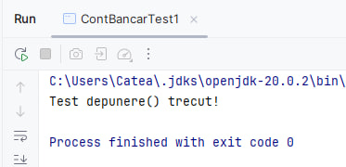
Figura 1 – Rezultatul testării funcției ”depunere()”
Mai jos este definit codul pentru testarea funcției ”retragere” care este la fel definită în clasa ”ContBancar”. Testul respectiv a fost definit în clasa ”ContBancarTest2” iar rezultatul testării este afișat în figura 2. După cum se poate observa din imagine, testul a trecut cu succes.
public class ContBancarTest2 {
public static void main(String[] args) {
ContBancar cont = new ContBancar(1000);
cont.retragere(300);
assert cont.afisareSold() == 700 : "Retragerea nu a fost realizată corect";
System.out.println("Test retragere() trecut!");
}
}
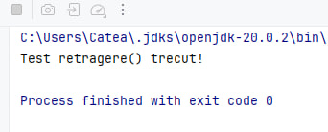
Figura 2 – Rezultatul testării funcției ”retragere()”
Codul de mai jos este utilizat pentru crearea testării încapsulării și manipulării corecte a variabilei ”sold”. S-a creat o clasă nouă, s-a denumit ”ContBancarTest3” și s-a adăugat în ea testul care urmează a fi verificat, rezultatul s-a afișat în figura 3.
public class ContBancarTest3 {
public static void main(String[] args) {
ContBancar cont = new ContBancar(1000);

// Testăm încapsularea - acest cod nu trebuie să compileze
// deoarece sold este privat:
// cont.sold += 500; // aceasta linie va da eroare de compilare

// Testăm accesul la sold prin metode publice
cont.depunere(500);

assert cont.afisareSold() == 1500 : "Metoda depunere nu a modificat corect soldul";
System.out.println("Test incapsulare trecut!");
}
}
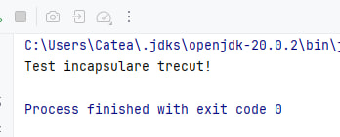
Figura 3 – Rezultatul testului pentru încapsulare
Mai jos este prezentat codul și rezultatului acestuia pentru testarea funcției ”adaugareaDobanda” din clasa derivată ”ContEconomii”. S-a creat o clasă nouă care s-a denumit ”ContEconomiiTest1” și s-a adăugat codul pentru testare. În figura 4 este reprezentat rezultatul executării codului.
public class ContEconomiiTest1 {
public static void main(String[] args) {
ContEconomii contEconomii = new ContEconomii(1000, 0.05);
contEconomii.adaugareDobanda();
assert contEconomii.afisareSold() == 1050 : "Dobânda nu a fost adăugată corect";
System.out.println("Test adaugareDobanda() trecut!");
}
}
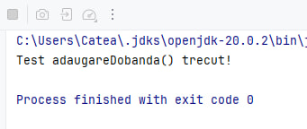
Figura 4 – Rezultatul testării funcției ”adaugareaDobanda()”
Codul de mai jos este utilizat pentru crearea testării funcționalității moștenite și ”adaugareDobanda” în clasa derivată ”ContEconomii”. S-a creat o clasă nouă, s-a denumit ”ContEconomiiTest2” și s-a adăugat în ea testul care urmează a fi verificat, rezultatul s-a afișat în figura 5.
public class ContBancarTest2 {
public static void main(String[] args) {
ContBancar cont = new ContBancar(1000);

// Test depunere validă
cont.depunere(500);
assert cont.afisareSold() == 1500 : "Depunere validă eșuată";

// Test depunere invalidă
cont.depunere(-100);
assert cont.afisareSold() == 1500 : "Depunere invalidă afectează soldul";

// Test retragere validă
cont.retragere(400);
assert cont.afisareSold() == 1100 : "Retragere validă eșuată";

// Test retragere invalidă (mai mult decât soldul)
cont.retragere(2000);
assert cont.afisareSold() == 1100 : "Retragere invalidă afectează soldul";

// Test retragere invalidă (negativ)
cont.retragere(-50);
assert cont.afisareSold() == 1100 : "Retragere negativă afectează soldul";

System.out.println("Toate testele logice pentru ContBancar au trecut!");
}
}
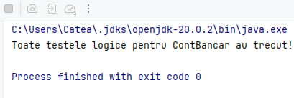
Figura 5 – Rezultatul testării funcționalității moștenite
- Verificați corectitudinea logicii fiecărei funcții și validitatea rezultatelor
Pentru a verifica corectitudinea logicii fiecărei funcții și pentru a valida rezultatele trebuie să se creeze anumite teste de logică, folosindu-se clasele extinse create pentru testare. Mai jos este codul pentru toate testele de logică pentru clasa ”ContBancar” iar în figura 6 este prezentat rezultatul acestuia.
public class ContBancarTest2 {
public static void main(String[] args) {
ContBancar cont = new ContBancar(1000);

// Test depunere validă
cont.depunere(500);
assert cont.afisareSold() == 1500 : "Depunere validă eșuată";

// Test depunere invalidă
cont.depunere(-100);
assert cont.afisareSold() == 1500 : "Depunere invalidă afectează soldul";

// Test retragere validă
cont.retragere(400);
assert cont.afisareSold() == 1100 : "Retragere validă eșuată";

// Test retragere invalidă (mai mult decât soldul)
cont.retragere(2000);
assert cont.afisareSold() == 1100 : "Retragere invalidă afectează soldul";

// Test retragere invalidă (negativ)
cont.retragere(-50);
assert cont.afisareSold() == 1100 : "Retragere negativă afectează soldul";

System.out.println("Toate testele logice pentru ContBancar au trecut!");
}
}


Figura 6 – Rezultatul testelor logice pentru ”ContBancar”
Mai jos este codul pentru toate testele de logică pentru clasa ”ContEconomii” iar în figura 7 este prezentat rezultatul executării acestuia.
public class ContEconomiiTest2 {
public static void main(String[] args) {
ContEconomii cont = new ContEconomii(1000, 0.1); // 10% dobândă

// Test dobândă aplicată corect
cont.adaugareDobanda(); // +100
assert cont.afisareSold() == 1100 : "Dobânda aplicată greșit";

// Test dobândă compusă
cont.adaugareDobanda(); // +110
assert cont.afisareSold() == 1210 : "Dobânda compusă aplicată greșit";

System.out.println("Toate testele logice pentru ContEconomii au trecut!");
}
}
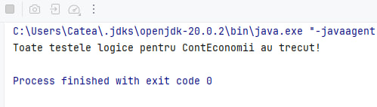
Figura 7 – Rezultatul testelor logice pentru ”ContEconomii”
- Evaluați gradul de încapsulare al fiecărei clase
Pentru a evalua gradul de încapsulare al fiecărei clase, trebuie să se asigure că variabilele interne sunt declarate ca fiind private ca să nu poată fi accesate din exterior. Un alt criteriu este că acestea ar trebui accesate sau modificate doar prin intermediul unor metode publice. Testul trebuie să verifice că încărcarea de acces direct la câmpurile private eșuează la compilare și că metodele publice funcționează corect. În figura 8 este prezentat rezultatul execuției codului pentru testarea încapsulării pentru ”ContEconomii”.

public class ContEconomiiTest2 {
public static void main(String[] args) {
ContEconomii cont = new ContEconomii(1000, 0.05);

// Test încapsulare – rataDobanda este privată
// cont.rataDobanda = 0.1; // linia trebuie să fie invalidă dacă e decomentată

cont.adaugareDobanda(); // dobânda: 1000 * 0.05 = 50
assert cont.afisareSold() == 1050 : "Dobânda nu a fost aplicată corect";

System.out.println("Test încapsulare pentru ContEconomii trecut!");
}
}
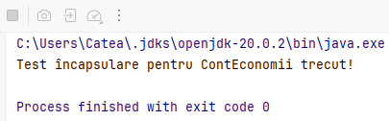
Figura 8 – Rezultatul testării încapsulării
În urma testării s-a obținut un rezultat pozitiv ceea ce înseamnă că testul a trecut cu succes. Rezultă că variabilele ”sold” și ”rataDobanda” sunt corect încapsulate și corect manipulate, adică doar prin metode publice.
- Asigurați-vă că datele interne ale claselor sunt protejate și accesibile doar prin metode definite
Atât în clasa ”ContBancar” cât și în clasa ”ContEconomii” datele interne sunt protejate, adicaă ”private”. Ele sunt accesibile doar prin metode publice, de exmplu: ”afisareSold()”, ”adaugareDobanda()”. Se va lua pentru verificare un exemplu concret. În clasa ”ContBancar”, variabila sold este privată și este accesată doar prin metodele ”afisareSold()”, ”depunere()” și ”retragere()”.
// Clasa ContBancar
public class ContBancar {
// Variabilă privată pentru a păstra soldul
private double sold;
// Constructor pentru inițializarea contului cu un sold inițial
public ContBancar(double soldInitial) {
this.sold = soldInitial;
}
// Metodă pentru a adăuga bani în cont
public void depunere(double suma) {
if (suma > 0) {
this.sold += suma;
}
}
// Metodă pentru a retrage bani din cont
public void retragere(double suma) {
if (suma > 0 && suma <= this.sold) {
this.sold -= suma;
}
}
// Metodă pentru a afișa soldul curent
public double afisareSold() {
return this.sold;
}
}
S-a creat un test final de validare care are drepr scop de a demonstra că variabilele declarate ca fiind private nu pot fi accesate din exterior. În figura 9 s-a adăugat o linie de cod care dă eroare de compilare deoarece e apelată din exteriorul clasei în care a fost instanțiată.
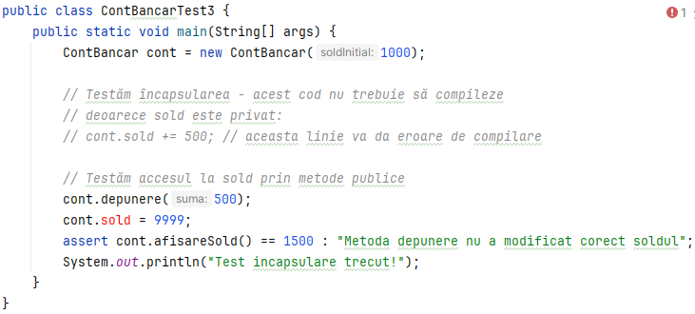
Figura 9 – Test final de validare
- Examinați ierarhia de moștenire a claselor în proiect
În codul prezentat anterior au fost create două clase. Clasa ”ContBancar” este o clasă de bază în timp ce clasa ”ContEconomii” este o clasă derivată, aceasta moștenind de la clasa derivată. Mai jos este prezentat codul pentru clasa derivată.
public class ContEconomii extends ContBancar {
private double rataDobanda;

public ContEconomii(double soldInitial, double rataDobanda) {
super(soldInitial); // apel corect al constructorului din clasa de bază
this.rataDobanda = rataDobanda;
}

public void adaugareDobanda() {
double dobanda = afisareSold() * rataDobanda;
depunere(dobanda);
}
}
Moștenirea este realizată corect, deoarece ”ContEconomii” nu re-definește metode deja existente ci doar le moștenește. Un alt criteriu ce demonstrează că moștenirea a fost realizată corect este că constructorul părinte este apelat explicit cu ”super(...)”.
- Testați modul în care funcțiile suprascrise sau extinse influențează comportamentul claselor derivate
În codul prezentat anterior nu există nici o metodă suprascrisă (@Override). Există doar extindere de funcționalitate prin metoda:
public void adaugareDobanda() {
double dobanda = afisareSold() * rataDobanda;
depunere(dobanda); // metodă moștenită din ContBancar
}
Aici metoda derivată folosește metode moștenite pentru a implementa comportament nou. În codul de mai jos este codul în care s-a definit un test pentru metodele moșyenite și extinse, în figura 10 este prezentat rezultatul.
public class ContEconomiiTest2 {
public static void main(String[] args) {
ContEconomii cont = new ContEconomii(1000, 0.1);

// Test: metodă moștenită
cont.depunere(200); // ar trebui să funcționeze exact ca în clasa de bază
assert cont.afisareSold() == 1200 : "Metoda moștenită depunere() nu funcționează corect";

// Test: metodă extinsă
cont.adaugareDobanda(); // 1200 + 120
assert cont.afisareSold() == 1320 : "Metoda extinsă adaugareDobanda() nu funcționează corect";

System.out.println("Test metode moștenite și extinse trecut!");
}
}
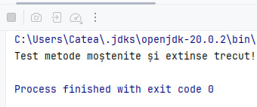
Figura 10 – Rezultatul executării testului
- Verificați cum interacționează diferite clase între el
În codul anterior există mai multe tipuri de interacțiune. Clasa ”ContEconomii” interacționează cu clasa ”ContBancar” prin moștenire. Clasa ”ContEconomiiTest” interacționează cu ”ContEconomii” și indirect cu ”ContBancar” prin instanțiere și testare. Clasa ”ContBancarTest” interacționează cu clasa ”ContBancar” prin instanțiere și testare.
Mai jos este prezentată o secvență de cod care folosește ca exemplu de interacțiune verificată. În figura 11 este prezentat rezultatul executării acestui test.
public class ContEconomiiTest2 {
public static void main(String[] args) {
// interacțiune: clasa de test → clasa derivată
ContEconomii cont = new ContEconomii(1000, 0.05);

// interacțiune: clasa derivată → clasa de bază (prin metode moștenite)
cont.depunere(200);
cont.retragere(100);
cont.adaugareDobanda(); // extinde comportamentul

assert cont.afisareSold() == 1155 : "Interacțiunile nu funcționează corect";
System.out.println("Interacțiuni între clase verificate cu succes!");
}
}
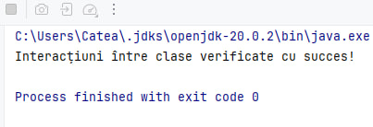
Figura 11 – Rezultatul executării testului
- Asigurați-vă că metodele de colaborare și integrare dintre clase funcționează corect și eficient
Mai jos este prezentat exemplu de test pentru integrarea metodelor, iar în figura 12 este afișat rezultatul execuției testului.
public class ContEconomiiTestFinal {
public static void main(String[] args) {
ContEconomii cont = new ContEconomii(1000, 0.05);

// flux complet: depozit → dobândă → retragere
cont.depunere(500); // +500 → 1500
cont.adaugareDobanda(); // +75 (1500*0.05) → 1575
cont.retragere(575); // -575 → 1000

assert cont.afisareSold() == 1000 : "Fluxul complet nu funcționează corect";

System.out.println("Metodele colaborative și integrate funcționează eficient!");
}}
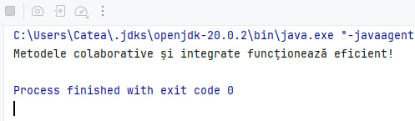
Figura 12 – Rezultatul executării testului pentru integrare

Concluzie
În lucrarea de laborator numărul 5 s-au aplicat principiile testării orientate pe obiect. Au fost analizate și verificate funcționalitățile claselor ”ContBancar” și ”ContEconomii”. S-au implementat și s-au testat cu succes metode precum depunere, retragere, afisareSold și adaugareDobanda, evidențiind logica internă corectă și respectarea principiilor încapsulării și moștenirii. Rezultatele, toate trecute cu statut de success, confirmă faptul că metodele moștenite și cele extinse funcționează conform așteptărilor. Realizarea lucrării a contribuit la înțelegerea practică a testării orientate pe obiecte în limbajul de programare Java.

